ГОСУДАРСТВЕННОЕ БЮДЖЕТНОЕ ПРОФЕССИОНАЛЬНОЕ

ОБРАЗОВАТЕЛЬНОЕ УЧРЕЖДЕНИЕ РЕСПУБЛИКИ ХАКАСИЯ

«ХАКАССКИЙ ПОЛИТЕХНИЧЕСКИЙ КОЛЛЕДЖ»

**ОТЧЕТ**

по учебной практике

по профессиональному модулю

**ПМ.02 ОСУЩЕСТВЛЕНИЕ ИНТЕГРАЦИИ ПРОГРАММНЫХ МОДУЛЕЙ**

специальности 09.02.07 Информационные системы и программирование   
Квалификация Технический писатель

|  |  |  |  |  |  |
| --- | --- | --- | --- | --- | --- |
| Студент гр. | ИС(ТП)-31 |  |  |  |  |
|  |  |  | *подпись* |  | *Фамилия И.О.* |

|  |  |  |  |  |  |  |  |
| --- | --- | --- | --- | --- | --- | --- | --- |
| Руководитель практики  от ГБПОУ РХ ХПК |  |  |  |  |  |  |  |
|  | *оценка* |  | *дата* |  | *подпись* |  | *Фамилия И.О.* |

Абакан 2025 г

**Элементы оглавления не найдены.**

Введение

(Введение в тему. Актуальность работы. Цель работы. Задачи работы. Объем и

структура работы)

1. Анализ предметной области
2. Построение функциональной архитектуры программного средства
   1. Построение ER-диаграммы
   2. Построение диаграммы Вариантов использования и диаграммы

последовательности

* 1. Построение диаграммы Деятельности, диаграммы Классов
  2. Построение диаграмм потоков данных

1. Разработка прототипа
   1. Разработка макета интерфейса в figma
2. Тестирование и оценка качества
   1. Изучение работы в системе контроля версий, настройка
   2. Разработка тестового сценария
   3. Разработка тестовых пакетов
   4. Оценка программных средств с помощью метрик

Заключение (выводы о проделанной работы. Что сделано. Достигнута ли цель. Какие задачи решены. Перспективы развития)

Список использованных источников

Глоссарий

Список аббревиатур

Приложение А. Техническое задание

**Введение**

В настоящее время глобальная экономическая обстановка находится в стадии изменений и вместе с ними растет потребность в доступных функциональных инструментах для создания визуального контента.

Новые вызовы и требования, поставленные развитием промышленности, рекламной индустрии, медиа и IT-технологий, вызвали увеличенный интерес к имиджу продукта и визуальной коммуникации, что является областью деятельности специалистов по графическому дизайну. Характер работы этих специалистов становится всё более глобальным.

При этом не всегда есть возможность привлекать профессиональных дизайнеров или использовать сложное программное обеспечение. В связи с этим вырастает интерес к созданию продукта который мог бы удовлетворить данным требованиям. Кроссплатформенный сервис для создания Canva является одним из сервисов, позволяющий пользователям с любым уровнем подготовки в области графического дизайна создавать качественные визуальные материалы.

Актуальность работы обусловлена неободимостью быстрого и эффективного создания графичекого кнонтента для различных задач, такие как : создание презентаций, оформление рекламных баннеров, организация инфографики и многого другого. Сервис Canva предоставляет доступ к дизайну на любых устройстах и не требует специальной подготовки, что повышает интерес таких пользователей как: студенты и педагоги образовательных заведений, марекотологи и предпрениматели представляющие интересы компаний.

Целью данной работы является изучение кроссплатформенного сервиса Canva для разработки подробного технического задания на основе исследования функциональных возможностей сервиса и особенности применения в сфере графияческого дизайна.

Для достижения поставленной цели следует решить следующий задачи:

* Изучить теоретические основы графического дизайна и принципы кроссплатформенных решений.
* Провести обзор функционала Canva и его ключевых возможностей
* Проанализировать интерфейс и доступность платформы для различных категорий пользователя
* Рассммотреть примеры практического применения сервиса Canva
* Реализовать построение диаграмм и таблиц для программного средства
* Сравнить Canva с другими аналогичными сервисами
* Постановка выводов исходя из анализа предметной области и оформление технического задания

Объектом исследования является процесс разработки технического задания в рамках учебной практики по профессиональному модулю ПМ.02 осуществление интеграции программных модулей.

Предметом исследования является кроссплатформенный сервис графического дизайна Canva, предоставлящую инструменты для создания графики.

.

1. **Анализ предметной области**

В современном мире графический дизайн стал важным эелементом в маркентинговой стратегии и визуальной коммуникации организаций различного уровня. Информация в области дизайна все чаще становятся недоступными для широкой аудитории, не обладающей специализированными навыками, что может выражатся в проблеме нехватки специалистов. Решением этой проблемы могут выступать такие платформы такие как сервис Canva, предоставляющие пользователям интуитивно понятные инструменты для создания визуального контента.

Canva  [—](https://ru.wikipedia.org/wiki/%D0%9A%D1%80%D0%BE%D1%81%D1%81%D0%BF%D0%BB%D0%B0%D1%82%D1%84%D0%BE%D1%80%D0%BC%D0%B5%D0%BD%D0%BD%D0%BE%D1%81%D1%82%D1%8C) онлайн-сервис для графического дизайна, основанный в 2013 году. Создание изображений в сервисе строится на принципе перетаскивания готовых элементов и варьировании изменяемых шаблонов. Графический редактор даёт доступ к встроенной богатой библиотеке шаблонов, стоковых фотографий, илюстрацийи шрифтов.

Целевой аудиторией данного сервиса можно выделить в следующие группы:

* Частные пользователи.
* Малый и средний бизнес.
* Образовательные учреждения.
* Некоммерческие организации .

На платформе можно создавать как изображения для публикации в интернете, так и макеты для полиграфической продукции, что позволяет расширить использование дизайна в разных сферах деятельности. Платформа представляет ряд тарифных планов с предоставлением дополнительного функционала и возможностей, таких как возможность работы в комаде.

История компании начинается с 1 января 2013 года когда компания была основана Мелани Перкинс в [Сиднее](https://ru.wikipedia.org/wiki/%D0%A1%D0%B8%D0%B4%D0%BD%D0%B5%D0%B9), [Австралия](https://ru.wikipedia.org/wiki/%D0%90%D0%B2%D1%81%D1%82%D1%80%D0%B0%D0%BB%D0%B8%D1%8F). На 1 января 2014 платформа насчитывала 150 тысяч пользователей. В апреле 2014 года к компании присоединился эксперт по социальным медиа и технологиям [Гай Кавасаки](https://ru.wikipedia.org/wiki/%D0%9A%D0%B0%D0%B2%D0%B0%D1%81%D0%B0%D0%BA%D0%B8,_%D0%93%D0%B0%D0%B9) в качестве главного евангелиста[[2]](https://ru.wikipedia.org/wiki/Canva#cite_note-canva-2).

В 2017 году на [русском языке](https://ru.wikipedia.org/wiki/%D0%A0%D1%83%D1%81%D1%81%D0%BA%D0%B8%D0%B9_%D1%8F%D0%B7%D1%8B%D0%BA) стал доступен фоторедактор Canva[[3]](https://ru.wikipedia.org/wiki/Canva" \l "cite_note-cnews-3" \o "https://ru.wikipedia.org/wiki/Canva#cite_note-cnews-3). В 2018-м на русский также было переведено мобильное приложение сервиса для [Android](https://ru.wikipedia.org/wiki/Android" \o "Android)[[4]](https://ru.wikipedia.org/wiki/Canva#cite_note-fanandr-4) и ряд бесплатных шаблонов для школьного образования[[5]](https://ru.wikipedia.org/wiki/Canva#cite_note-edut-5).

На 2018 год в компании работают около 200 человек с офисами в Сиднее, [Пекине](https://ru.wikipedia.org/wiki/%D0%9F%D0%B5%D0%BA%D0%B8%D0%BD) и [Маниле](https://ru.wikipedia.org/wiki/%D0%9C%D0%B0%D0%BD%D0%B8%D0%BB%D0%B0). В январе 2018 года генеральный директор Мелани Перкинс анонсировала новый раунд инвестиций в 40 млн долларов США от Sequoia Capital, Blackbird Ventures, and Felicis Ventures, а капитализация компании достигла 1 млрд долларов США[[6]](https://ru.wikipedia.org/wiki/Canva#cite_note-newsstart-6).

1 июня 2022 года Canva ограничила доступ пользователям из [России](https://ru.wikipedia.org/wiki/%D0%A0%D0%BE%D1%81%D1%81%D0%B8%D1%8F) в связи с [вторжением России на Украину](https://ru.wikipedia.org/wiki/%D0%92%D1%82%D0%BE%D1%80%D0%B6%D0%B5%D0%BD%D0%B8%D0%B5_%D0%A0%D0%BE%D1%81%D1%81%D0%B8%D0%B8_%D0%BD%D0%B0_%D0%A3%D0%BA%D1%80%D0%B0%D0%B8%D0%BD%D1%83_(%D1%81_2022))[[7]](https://ru.wikipedia.org/wiki/Canva#cite_note-7)[[8]](https://ru.wikipedia.org/wiki/Canva#cite_note-8).

В апреле 2025 года в редакторе появились инструменты на основе ИИ для генерации изображений и создания мини-приложений по тестовым запросам[[9]](https://ru.wikipedia.org/wiki/Canva#cite_note-9).

**2. Построение функциональной архитектуры программного средства**

* 1. Построение ER-диаграммы

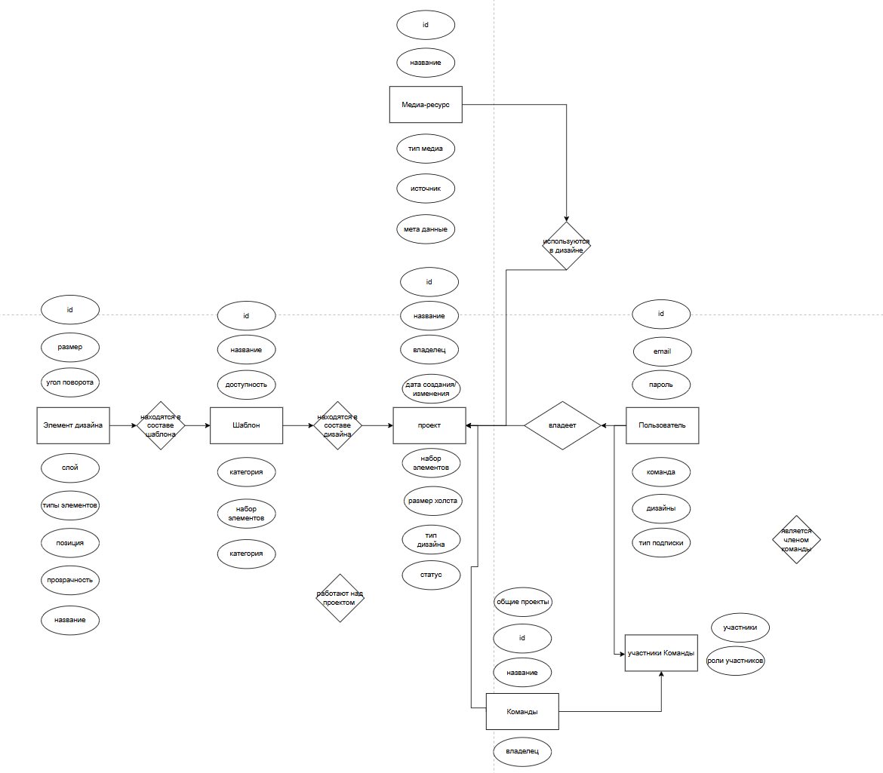

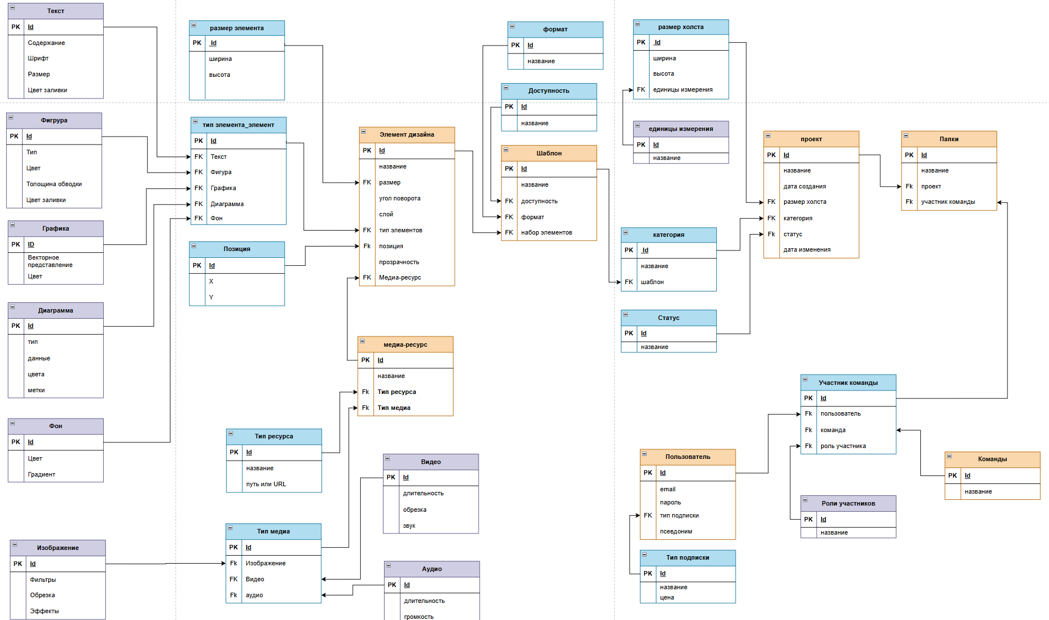

* 1. Построение диаграммы Вариантов использования и диаграммы

Последовательности

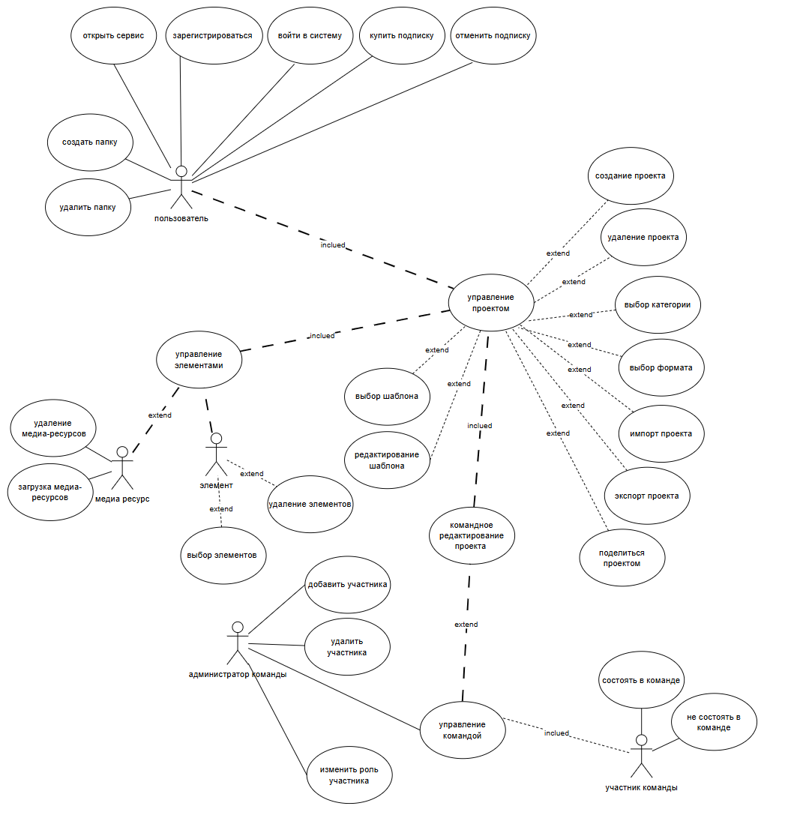

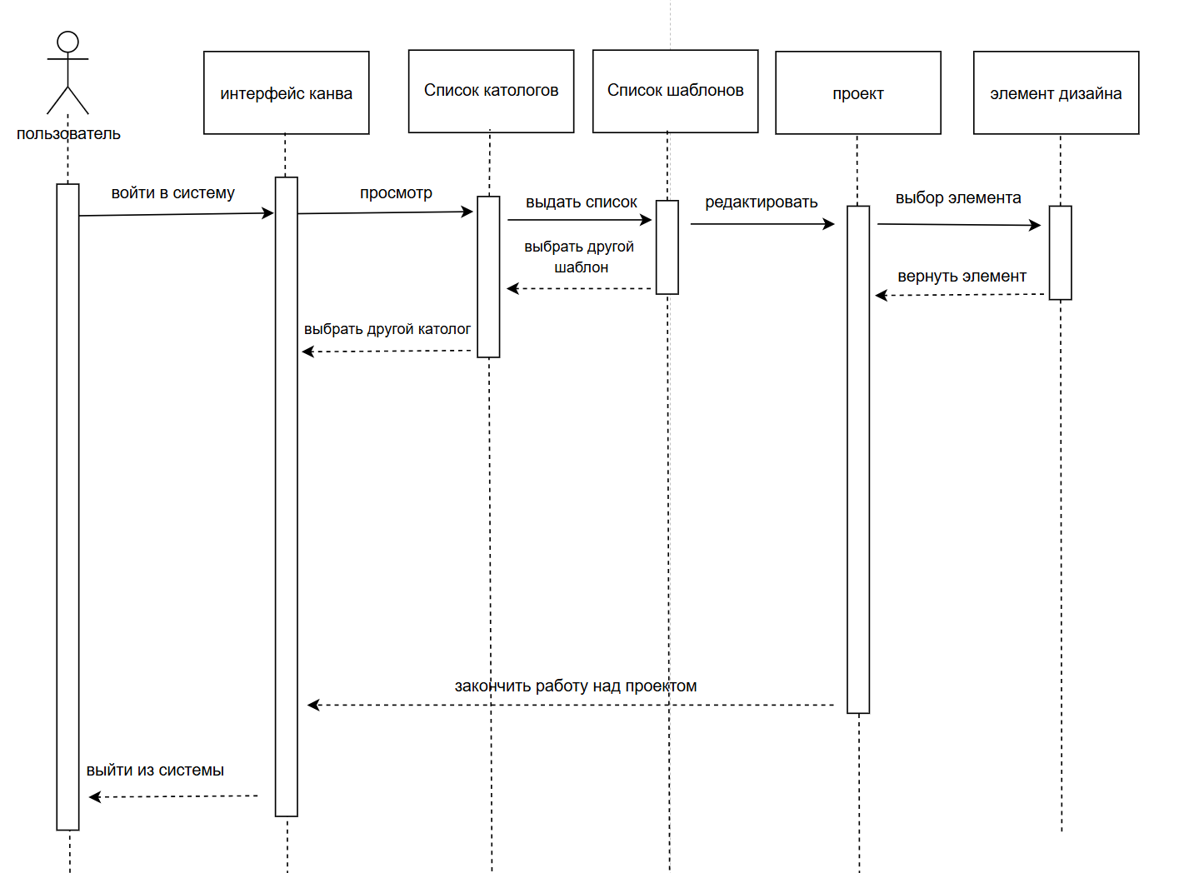

* 1. Построение диаграммы Деятельности, диаграммы Классов
  2. Построение диаграмм потоков данных